mieux soutenus par le fait de continuer à vivre les habitudes du quotidien, à aller à l’école si c’est possible, ou à participer à d’autres activités régulièrement. Tant que faire ce peux, rétablir une certaine routine comme le fait de maintenir les rituels du repas et du coucher. Si c’est possible, célébrez les anniversaires et les occasions spéciales.
Les enfants ont besoin d’autant de normalité, de jeu et d’amusement que possible, pour leur donner la chance de retrouver leurs sentiments de confiance et de sécurité. Il est important que les personnes de l’entourage remplissent leurs rôles comme avant, et qu’ils ne laissent pas les enfants prendre des rôles d’adultes.
Gérer l’anxiété
Ayant vécu un tremblement de terre, Amir, un garçon de 9 ans, se refermait sur lui-même et vivait des pics d’anxiété qui le poussait à tirer sur ses cheveux toujours au même endroit sur son crâne. Un volontaire de la Croix-Rouge parlât avec Amir, et ils se mirent d’accord qu’il compterait dorénavant jusqu’à 100 chaque fois qu’il se sentirait anxieux. Ceci permis à Amir de se concentrer sur autre chose que sur son anxiété, et l’aida à reprendre un comportement normal.

Les enfants ont besoin de savoir
Les enfants et les adolescents ont besoin d’information sur ce qui s’est passé mais d’une façon appropriée à leur âge. Les parents et les proches devraient encourager les enfants à poser des questions, et utiliser leurs questions comme une trame quant ils parlent avec eux.
Parler est important, toutefois les enfants ne devraient pas être submergés par des informations qu’ils n’ont pas sollicitées. Il est important d’être honnête et d’utiliser des mots que les enfants comprennent. Mettez au clair le fait que ce qui est arrivé n’est en aucun cas de leur faute ou la conséquence de leur comportement. Evitez de laisser la possibilité aux enfants d’entendre les « discussions d’adultes » à propos de choses effrayantes et ne les laisser pas regarder des émissions de télévision ou des journaux télévisés trop bouleversants.
+45 35 25 92 00
http://psp.drk.dk
psychosocial.center@ifrc.org




Le stress des enfants -leurs réactions et comment les parents et les proches peuvent les soutenir-
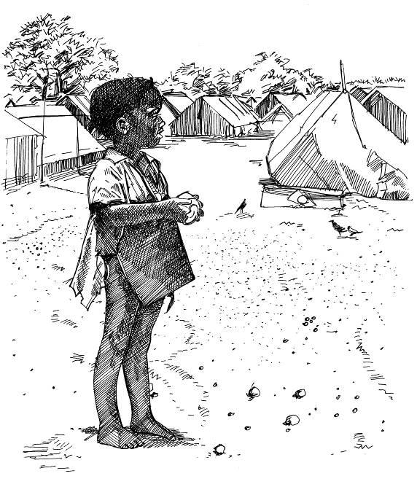

Les enfants aussi réagissent
Si un enfant a vécu un évènement ou une situation de crise, il ou elle a besoin de soutien. Comme les adultes, les enfants réagissent au stress.
Cette brochure explique les réactions des enfants au stress et aux situations de crise, et montre comment les parents et les proches peuvent aider leurs enfants.
Effet Positif, effet negatif et stress extrême
Le stress est un aspect ordinaire de la vie quotidienne. Il est positif quant il permet à une personne d’être plus performante. Mais le stress peut mettre une pression négative sur les épaules d’enfants ou d’adultes. Si les enfants sont confrontés à une forte et soudaine tension telle qu’une crise ou une perte importante, ils peuvent vivre un stress extrême. La même chose peut arriver si les enfants sont soumis à un stress négatif quotidien sur une période de temps plus longue.
Les réactions au stress des enfants sont différentes de celles des adultes, tout comme la façon de vivre un deuil. Parfois cette différence est interprétée par les adultes comme si les enfants avaient rapidement oublié et ce serait adapté. Ce n’est pas le cas, même en pensant que certains enfants ne montrent peut être pas leurs sentiments, ni n’expriment leur tristesse en mots. Les périodes de deuil et de tristesse des enfants sont courtes; cependant un évènement critique peut avoir des effets plus durables sur les enfants que sur les adultes. Les enfants sont vulnérables aux crises et au stress, et ont besoin de l’attention et du soutien des adultes qui les entourent.
Les réactions des enfants
Après une expérience impliquant la perte, la façon de vivre un deuil pour les enfants est souvent brusque. Ils peuvent déraper rapidement de la réaction de tristesse intense au jeu et à l’amusement. Presque tous les enfants jouent, même s’ils ont traversé un moment de crise intense, ils ressentent bien cet évènement.
Les plus jeunes enfants peuvent se comporter avec agressivité envers leurs familles et leurs proches ou envers d’autres enfants, dans le même temps s’accrocher à eux et montrer des signes d’anxiété de séparation. Il peut y avoir des changements de comportements, par exemple une régression à un stade antérieur de développement comme se mettre à faire « pipi au lit » (énurésie), sucer son pouce, ou ne plus être capable de dormir seul. Ceci témoigne d’une perte de confiance. Dans de telles situations, des relations stables et sécurisantes représente des ressources importantes.
Le deuil d’un enfant
Pedro, un garçon de 8 ans qui a perdu sa mère dans un accident de voiture, assiste à ses funérailles. Il se tient debout à côté de la tombe pleurant intensément quant tout à coup un chat apparut. Il s’arrêta de pleurer immédiatement et commença à jouer avec le chat pendant que les funérailles continuaient. Après que tout le monde soit partit, Pedro s’assit et lu une histoire à sa mère. Il refusa de partir jusqu’à ce que son oncle suggère qu’ils pouvaient y aller et avant prendre une grande bougie pour la mettre sur la tombe.
Les enfants plus âgés peuvent montrer des signes de stress tels que se mettre à éviter ses amis et les adultes ou paraître de mauvaise humeur. Certains établissent une sorte de contrôle en devenant perfectionnistes, pendant que d’autres affichent une chute de leurs résultats scolaires. Les adolescents peuvent se comporter de la même manière que les adultes, par exemple en s ‘isolant ou en devenant irritable ou agressif.
Il est important de retenir que les réactions au stress des enfants sont des réactions normales à une situation difficile ou anormale. Expliquez ceci aux enfants quant ils ne comprennent pas leurs propres réactions ou qu’ils trouvent cela difficile de les gérer.
Soutenir les enfants
Dans une situation de crise, les parents et les proches changent parfois leur façon de donner de l’attention. Les enfants sont

